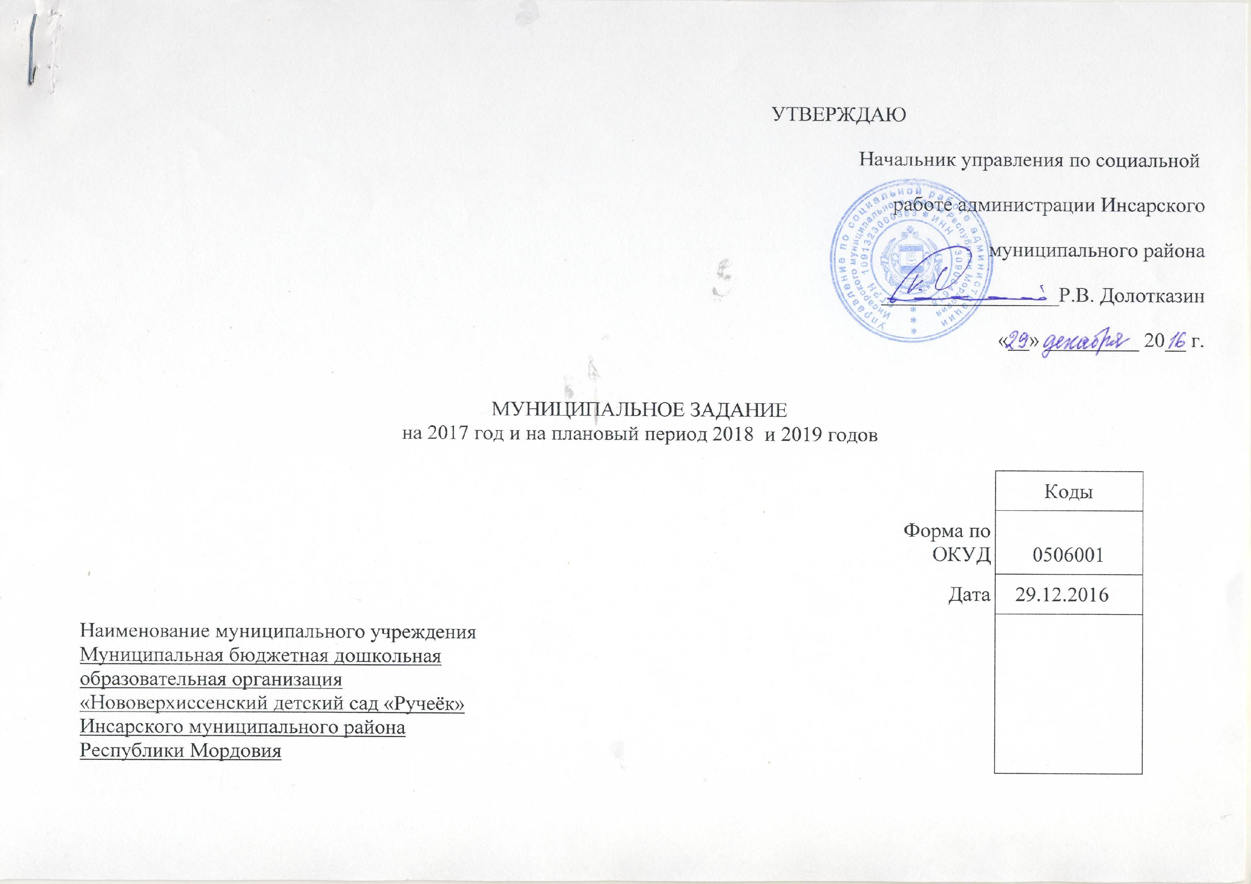

Виды деятельности муниципального учреждения: осуществление образовательной деятельности по общеобразовательным программам дошкольного образования |  | По ОКВЭД | 85.11
осуществление присмотра и ухода |  | По ОКВЭД | 88.91
Вид муниципального учреждения: дошкольная образовательная организация  (указывается вид деятельности муниципального учреждения из базового (отраслевого) перечня) |  | По ОКВЭД | 85.11
Часть 1. Сведения об оказываемых муниципальных услугах¹
Раздел 1
1. Наименование муниципальной услуги: реализация основных общеобразовательных программ дошкольного образования

2. Категории потребителей муниципальной услуги: физические лица без ограниченных возможностей здоровья , физические лица с ограниченными возможностями здоровья
Код по базовому (отраслевому) перечню | 11.784.0

3. Показатели, характеризующие объем и (или) качество муниципальной услуги:
3.1. Показатели, характеризующие качество муниципальной услуги²
Уникальный номер реестровой записи³ | Показатель, характеризующий содержание муниципальной услуги  (по справочникам) |  |  | Показатель, характеризующий условия (формы) оказания муниципальной услуги (по справочникам) |  | Показатель качества муниципальной услуги |  |  | Значение показателя качества муниципальной услуги
Уникальный номер реестровой записи³ |  |  |  |  |  | наименование показателя³ | единица измерения |  | 2017 год (очередной финансовый год) | 2018 год (1-й год планового периода) | 2019 год (2-й год планового периода)
Уникальный номер реестровой записи³ | _______  (наименование показателя³) | ________  (наименование показателя³) | _______  (наименова-ние показателя³) | ________  (наименова-ние показателя³) | _______  (наименова-ние показателя³) | наименование показателя³ | наименование³ | код по ОКЕИ⁴
1 | 2 | 3 | 4 | 5 | 6 | 7 | 8 | 9 | 10 | 11 | 12
000000000008930079911784000301000301001100101 | Образовательная программа дошкольного образования | Федеральный государственный образовательный стандарт | от 3 лет до 8 лет | Форма оказания услуги | Очная | Качество предоставления дошкольного образования | процент | 744 | 100 | 100 | 100
 |  |  |  |  |  | Число жалоб и предписаний надзорных органов | штука | 796 | 0 | 0 | 0
 |  |  |  |  |  | Обеспеченность кадрами | процент | 744 | 100 | 100 | 100
 |  |  |  |  |  | Обеспеченность методическими пособиями | процент | 744 | 100 | 100 | 100

Допустимые (возможные) отклонения от установленных показателей качества муниципальной услуги, в пределах которых муниципальное задание считается выполненным (процентов) 10.

3.2. Показатели, характеризующие объем муниципальной услуги:
Уникальный номер реестровой записи³ | Показатель, характеризующий содержание муниципальной услуги (по справочникам) |  |  | Показатель, характеризующий условия (формы) оказания муниципальной услуги (по справочникам) |  | Показатель объема муниципальной услуги |  |  | Значение  показателя объема муниципальной услуги |  |  | Среднегодовой размер платы (цена, тариф)
Уникальный номер реестровой записи³ |  |  |  |  |  | наиме-нование показа-теля³ | единица измерения |  | 2017 год (очередной финансовый год) | 2018 год (1-й год планового периода) | 2019 год (2-й год планового периода) | 2017 год (очередной финансовый год) | 2018 год (1-й год планового периода) | 2019 год (2-й год планового периода)
Уникальный номер реестровой записи³ | _______  (наименование показателя³) | _______  (наименование показателя³) | ______  (наименова  ние показателя³) | _______  (наименование показателя³) | ______  (наименование показателя³) | наиме-нование показа-теля³ | наиме-нование³ | код по ОКЕИ⁴
1 | 2 | 3 | 4 | 5 | 6 | 7 | 8 | 9 | 10 | 11 | 12 | 13 | 14 | 15
000000000008930079911784000301000301001100101 | Образовательная программа дошкольного образования | Федеральный государственный образовательный стандарт | от 3 лет до 8 лет | Форма оказания услуги | Очная | Число обуч-ся | человек | 792 | 10 | 12 | 11 | 45 руб. | 60 руб. | 70 руб.
 |  |  |  |  |  | Число дето  дней | человеко-день | 540 | 2400 | 2600 | 2400

Допустимые (возможные) отклонения от установленных показателей объема муниципальной услуги, в пределах которых муниципальное задание считается выполненным (процентов) 10.
4. Нормативные правовые акты, устанавливающие размер платы (цену, тариф) либо порядок ее (его) установления:
Нормативный правовой акт
вид | принявший орган | дата | номер | наименование
1 | 2 | 3 | 4 | 5
Постановление | Администрация Инсарского муниципального района | 09.12.2015 | 617 | Об определении стоимости муниципальной услуги по содержанию ребенка в муниципальных бюджетных дошкольных образовательных учреждениях и организациях Инсарского муниципального района, реализующих основную образовательную программу дошкольного образования и установлении родительской платы, взимаемой с родителей (законных представителей) за присмотр и уход за ребенком в муниципальных бюджетных дошкольных образовательных учреждениях и организациях Инсарского муниципального района, реализующих основную образовательную программу дошкольного образования
5. Порядок оказания муниципальной услуги:
5.1. Нормативные правовые акты, регулирующие порядок оказания муниципальной услуги:
- Федеральный закон РФ от 29.12.2012 года № 273-ФЗ «Об образовании в Российской Федерации»;
- Федеральный закон РФ от 06.10.2003 года № 131-ФЗ «Об общих принципах организации местного самоуправления в Российской Федерации»;
- Постановление администрации Инсарского муниципального района от 05.03.2015года № 97 «Об утверждении ведомственного перечня муниципальных услуг (работ), оказываемых (выполняемых) муниципальными учреждениями в качестве основных видов деятельности, находящимися в ведении администрации Инсарского муниципального района».
(наименование, номер и дата нормативного правового акта)
5.2. Порядок информирования потенциальных потребителей муниципальной услуги:
Способ информирования | Состав размещаемой информации | Частота обновления информации
1 | 2 | 3
Информирование при личном обращении | Работники учреждения во время работы учреждения в случае личного обращения получателей муниципальной услуги и их родителей (законных представителей) предоставляют необходимые разъяснения об оказываемой муниципальной услуге | По мере обращения
Письменное информирование | Индивидуальное письменное информирование при обращении граждан путем почтовых отправлений или по электронной почте (в зависимости от способа доставки ответа, указанного в письменном обращении, или способа обращения заинтересованного лица за информацией) | По мере обращения
Информационные стенды учреждения | Копии учредительных документов, информация об учредителе, руководителе и администрации учреждения, приемные часы, контактная информация учреждения, информация о формах обучения, расписание занятий, кружков, правила приема в учреждение, информация о педагогическом коллективе учреждения, информация о режиме работы медицинского кабинета | По мере обновления информации, не реже 1 раза в год
Официальный сайт для размещения информации о государственных (муниципальных) учреждениях http://bus.gov.ru, официальный сайт учреждения | Информационные материалы размещаются в соответствии с приказом Рособрнадзора от 29.05.2014 г. № 785 «Об утверждении требований к структуре официального сайта образовательной организации в информационно-телекоммуникационной сети «Интернет и формату представления на нем информации» | По мере обновления информации, не реже 1 раза в год

Часть 2. Сведения о выполняемых работах⁵

Раздел 2
1. Наименование работы: присмотр и уход
2. Категории потребителей работы: физические лица без ограниченных возможностей здоровья, физические лица с ограниченными возможностями здоровья
Код по базовому (отраслевому) перечню | 11.785.0

3. Показатели, характеризующие объем и (или) качество работы:
3.1. Показатели, характеризующие качество работы ⁶:

Уникаль-ный номер реестровой записи³ | Показатель, характеризующий содержание работы (по справочникам) |  |  | Показатель, характеризующий условия (формы) выполнения работы (по справочникам) |  | Показатель качества работы |  |  | Значение показателя качества работы
Уникаль-ный номер реестровой записи³ |  |  |  |  |  | наиме-нование показателя³ | единица измерения |  | 2017 год (очередной финансовый год) | 2018 год  (1-й год планового периода) | 2019 год  (2-й год планового периода)
Уникаль-ный номер реестровой записи³ | ________  (наименова-ние показателя³) | ________  (наименова-ние показателя³) | ________  (наименование показателя³) | ________  (наименование показателя³) | ________  (наименование показателя³) | наиме-нование показателя³ | наимено-вание³ | код по ОКЕИ⁴
1 | 2 | 3 | 4 | 5 | 6 | 7 | 8 | 9 | 10 | 11 | 12
000000000008930079911785001100400009008100101 | Образовательная программа дошкольного образования | Федеральный государственный образовательный стандарт | От 3 лет до 8 лет | Форма оказания услуги | Группа полного дня | Число случаев пищевых отравлений | штука | 796 | 0 | 0 | 0
 |  |  |  |  |  | Число случаев травматизма | штука | 796 | 0 | 0 | 0
 |  |  |  |  |  | Снижение случаев заболеваний | процент | 744 | 2,0 | 2,5 | 3,0

Допустимые (возможные) отклонения от установленных показателей качества работы, в пределах которых муниципальное задание считается выполненным (процентов) 10.
3.2. Показатели, характеризующие объем работы:
Уникальный номер реестро-вой записи³ | Показатель, характеризующий содержание работы (по справочникам) |  |  | Показатель, характеризующий условия (формы) выполнения работы (по справочникам) |  | Показатель объема работы |  |  |  | Значение показателя объема работы
Уникальный номер реестро-вой записи³ |  |  |  |  |  | наиме-нование показа-теля³ | единица измерения |  | описание работы | 2017 год (очередной финансовый год) | 2018 год  (1-й год планового периода) | 2019 год  (2-й год планового периода)
Уникальный номер реестро-вой записи³ | _______  (наименование показателя³) | ________  (наименование показателя³) | ________  (наименование показателя³) | _________  (наименование показателя³) | _______  (наименование показателя³) | наиме-нование показа-теля³ | наименование³ | код по ОКЕИ⁴
1 | 2 | 3 | 4 | 5 | 6 | 7 | 8 | 9 | 10 | 11 | 12 | 13
000000000008930079911785001100400009008100101 | Образовательная программа дошкольного образования | Федеральный государственный образовательный стандарт | От 3 лет  до 8 лет | Форма оказания услуги | Группа полного дня | Число обучающихся | человек | 792 |  | 10 | 12 | 11
 |  |  |  |  |  | Число жалоб родителей | штука | 796 |  | 0 | 0 | 0
Допустимые (возможные) отклонения от установленных показателей объема работы, в пределах которых муниципальное задание считается выполненным (процентов) 10.

Часть 3. Прочие сведения о муниципальном задании⁷
- Основания (условия и порядок) для досрочного прекращения выполнения муниципального задания:
- ликвидация, реорганизация организации;
- при возникновении угрозы жизни или здоровью людей, эпидемии;
- иные основания, предусмотренные нормативными правовыми актами РФ и РМ.

2. Иная информация, необходимая для выполнения (контроля за выполнением) муниципального задания: информация, предусмотренная правовыми актами, влекущая за собой оказание муниципальной услуги.

3. Порядок контроля за выполнением муниципального задания:
Форма контроля | Периодичность | Исполнительные органы власти Инсарского муниципального района, осуществляющие контроль за выполнением муниципального задания
1 | 2 | 3
Сбор и анализ статистического отчета 85-к | 1 раз в год | Управление образования администрации Инсарского муниципального района
Контроль в форме выездной проверки | По мере необходимости, в случае поступлений обоснованных жалоб потребителей | Управление образования администрации Инсарского муниципального района

4. Требования к отчетности о выполнении муниципального задания
4.1. Периодичность представления отчетов о выполнении муниципального задания: 1 раз в год.
4.2. Сроки представления отчетов о выполнении муниципального задания: отчет об исполнении муниципального задания утверждается руководителем организации и предоставляется на согласование в управление по социальной работе администрации Инсарского муниципального района в срок до 01 февраля года, следующего за отчетным.
4.2.1. Сроки представления предварительного отчета о выполнении муниципального задания: организация не позднее 01 декабря текущего года предоставляет предварительный отчет об исполнении муниципального задания.
4.3. Иные требования к отчетности о выполнении муниципального задания: отчет об исполнении муниципального задания подлежит опубликованию в течение 10 дней с момента утверждения на официальном сайте для размещения информации о государственных (муниципальных) учреждениях http:// bus.gov.ru, официальном сайте организации.

5. Иные показатели, связанные с выполнением муниципального задания (в том числе финансовые санкции (штрафы, изъятия) за нарушение условий выполнения муниципального задания)⁸: допустимые (возможные) отклонения от установленных показателей качества (объема) муниципальной услуги, в пределах которых муниципальное задание считается выполненным - 10 %.

